Konfiguracja konta pocztowego na nowym serwerze
Konfiguracja konta pocztowego w programie
Mozilla Thunderbird
- Otwórz program Mozilla Thunderbird a następnie otwórz konfiguracja konta e-mail
- W oknie Konfiguracja konta e-mail wpisz Imię i nazwisko, adres e-mail oraz hasło
- Następnie zaznacz IMAP (zdalne foldery) lub POP3 (poczta lokalnie na komputerze) i kliknij przycisk Konfiguracja zaawansowana
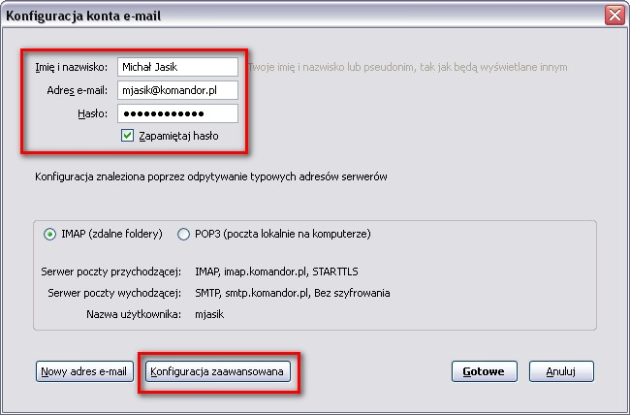

Konfiguracja dla IMAP:
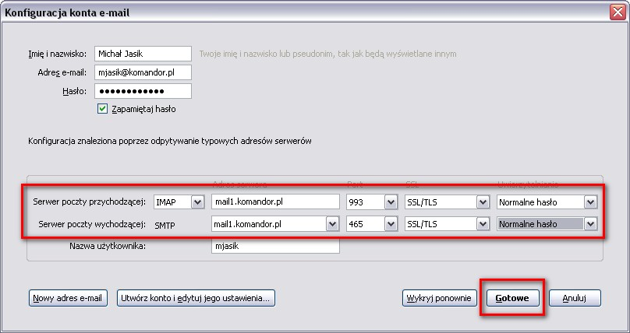
- Dla Serwera poczty przychodzącej IMAP:
  - Adres serwera: mail1.komandor.pl
  - Port 993
  - SSL: SSL/TLS
  - Uwierzytelnienie: Normalne hasło

- Dla serwera poczty wychodzącej SMTP:
  - Adres serwera: mail1.komandor.pl
  - Port: 465
  - SSL: SSL/TLS
  - Uwierzytelnienie: Normalne hasło

- Następnie kliknij przycisk Gotowe

Konfiguracja dla POP3
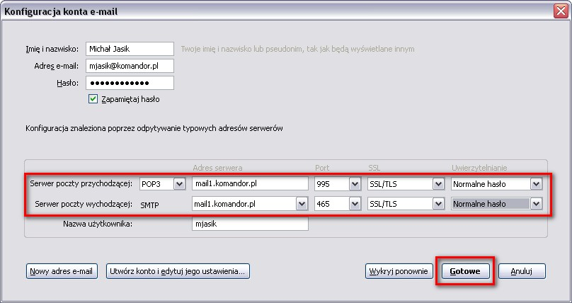
- Dla Serwera poczty przychodzącej POP3:
  - Adres serwera: mail1.komandor.pl
  - Port 995
  - SSL: SSL/TLS
  - Uwierzytelnienie: Normalne hasło
- Dla serwera poczty wychodzącej SMTP:
  - Adres serwera: mail1.komandor.pl
  - Port: 465
  - SSL: SSL/TLS
  - Uwierzytelnienie: Normalne hasło
- Następnie kliknij przycisk Gotowe

Jeśli skonfigurowałeś konto, a Twoja poczta nadal nie działa, sprawdź działanie poczty za pomocą strony internetowej https://webmail.komandor.pl.
Jeśli twoja poczta nadal nie działa, skontaktuj się z Administratorem.

Dodatkowe informacje
- dostęp do poczty można uzyskać również
  - logując się na stronie https://webmail.komandor.pl - przeglądarka w opcjach musi mieć włączone TLS
  - przez dowolny program pocztowy (Outlook, TheBat, Thunderbird itp.)
  - przez telefon komórkowy https://help.komandor.pl/help/imap_tel/imap_tel.html
  - przez telefon komórkowy - aplikacja Poczta https://webmail.komandor.pl/horde/imp/redirect.php?autologin=&url=%2Fhorde%2Fmimp%2Findex.php webmail.komandor.pl i wybieramy opcję mimp.
W razie problemów skorzystaj ze strony pomocy https://help.komandor.pl lub skontaktuj się z Administratorem sieci.

